|  |  |
| --- | --- |
| **安徽丰源新材料科技有限公司** | |
| **年产2万吨大理石彩砂及1万吨超微粉体材料加工项目** | |
| **竣工环境保护验收监测报告表** | |
|  | |
| **建设单位:** | **安徽丰源新材料科技有限公司** |
| **编制单位:** | **安徽迈峰检测技术有限公司** |
|  | |
| **2018年12月** | |

|  |  |  |  |
| --- | --- | --- | --- |
| 建设单位：安徽丰源新材料科技有限公司 | |  | |
| 法人代表：李锋 | |  | |
| 编制单位：安徽迈峰检测技术有限公司 | |  | |
| 项目负责人：张梦军 | |  | |
| 报告编制人：许浩 | |  | |
| 审核：李建成 | |  | |
|  | |  | |
|  | |  | |
| 建设单位： | 安徽丰源新材料科技有限公司 | |  |
| 电 话： | 17755637007 | | |
| 传 真： | / | | |
| 邮 编： | / | | |
| 地 址： | 宿松县破凉镇先觉村 | | |
|  |  | | |
| 编制单位： | 安徽迈峰检测技术有限公司 | |  |
| 电 话： | 0551-65358312 | | |
| 传 真： | 0551-65358312 | | |
| 邮 编： | [230088](http://www.youbian.com/230088/) | | |
| 地 址： | 合肥市高新区创新大道425号 | | |

# 项目概况及验收依据

|  |  |  |  |  |  |  |
| --- | --- | --- | --- | --- | --- | --- |
| 建设项目名称 | | 年产2万吨大理石彩砂及1万吨超微粉体材料加工项目 | | | | |
| 建设单位名称 | | 安徽丰源新材料科技有限公司 | | | | |
| 建设项目性质 | | 新建 | | | | |
| 建设地点 | | 宿松县破凉镇先觉村 | | | | |
| 主要产品名称 | | 大理石彩砂、超微粉体 | | | | |
| 设计生产能力 | | 大理石彩砂：2万吨/年；超微粉体：1万吨/年； | | | | |
| 实际生产能力 | | 实际产能为：大理石彩砂：2万吨/年【10-20 目（0.3t/a）、20-40 目（0.3t/a）、40-80目（0.8t/a）、80-120 目（0.6t/a）】；超微粉体：1万吨/年； | | | | |
| 建设项目环评时间 | | 2015年11月 | 开工建设时间 | 2016年4月 | | |
| 调试时间 | | 2016年7月 | 验收现场监测时间 | 2018年12月20日、21日 | | |
| 环评报告表  审批部门 | | 宿松县环保局 | 环评报告表编制单位 | 安庆市环境保护科学研究院 | | |
| 投资总概算（万） | | 1030 | 环保投资总概算（万） | 53 | 比例 | 5% |
| 实际总投资（万） | | 1000 | 环保投资（万） | 48 | 比例 | 4.8% |
| 验收监测依据 | 建设项目环境保护相关法律、法规、规章和规范《中华人民共和国环境保护法》（2014年修订），全国人民代表大会常务委员会，2015年1月1日实施；《中华人民共和国大气污染防治法》（2018年10月26日修订版），全国人民代表大会常务委员会，2018年10月26日实施；《中华人民共和国水污染防治法》（2017年6月修订版），全国人民代表大会常务委员会，2018年1月1日实施；《中华人民共和国环境噪声污染防治法》（2018年12月修订版），全国人民代表大会常务委员会，2018年12月29日实施；《中华人民共和国固体废物污染环境防治法》（第三次修正版），全国人民代表大会常务委员会，2016年11月7日；《中华人民共和国土壤污染防治法》，全国人民代表大会常务委员会，2019年1月1日起施行；《建设项目环境保护管理条例》（2017年修订），国务院令第 682 号， 2017年10月1日实施；《中华人民共和国清洁生产促进法》（2012年修订） 全国人民代表大会常务委员会，2012年7月1日实施；《国务院关于印发大气污染防治行动计划的通知》（国发〔2013〕37号），国务院，2013年9月10日；《国务院关于印发水污染防治行动计划的通知》（国发〔2016〕17号），国务院，2015年04月16日发布；《国务院关于印发土壤污染防治行动计划》（国发〔2016〕31号），国务院，2016年5月28日发布；《建设项目环境保护事中事后监督管理办法》（环发[2015]163号），2015年12月10日；《建设项目竣工环境保护验收暂行办法》（国环规环评[2017]4号），原环境保护部，2017年11月20日；《关于建设项目配套建设的水、噪声、固体废物污染防治设施验收有关事项的公告》，安徽省环保厅，2017年12月27日。《安徽省环境保护条例》，安徽省第十二届人民代表大会常务委员会第四十一次会议，2018年1月1日；《安徽省大气污染防治条例》，安徽省第十二届人民代表大会第四次会议，2015年3月1日；《安徽省大气污染防治行动计划实施方案》，安徽省人民政府，2013年12月30日；安徽省人民政府《关于印发安徽省“十三五”环境保护规划的通知》（皖政办[2017]31号），2017年4月7日；建设项目竣工环境保护验收技术规范《固定污染源监测质量保证与质量控制技术规范（试行）》（HJ/T373-2007）；《固定源废气监测技术规范》（HJT397－2007）；《固体污染源排气中颗粒物测定与气态污染物采样方法》(GB/T16157-1996)《大气污染物无组织排放监测技术导则》（HJ/T 55-2000）；《废水排放规律代码（试行）》（HJ521-2009），原环境保护部，2010年4月10日实施。《建设项目竣工环境保护验收技术指南—污染影响类》生态环境部 2018年 第9号公告；；建设项目环境影响报告表及审批部门审批决定《安徽丰源新材料科技有限公司年产2万吨大理石彩砂及1万吨超微粉体材料加工项目环境影响报告表》，安庆市环境保护科学研究院，2015年11月；关于《安徽丰源新材料科技有限公司年产2万吨大理石彩砂及1万吨超微粉体材料加工项目环境影响报告表》的批复，松环建[2015]62号，宿松县环保局，2015年12月24日；其他材料 《安徽丰源新材料科技有限公司年产2万吨大理石彩砂及1万吨超微粉体材料加工项目验收检测报告》，安徽迈峰检测技术有限公司，2018年12月28日。 | | | | | |
| 验收监测评价标准标号级别限值 | 废气 本项目颗粒物排放执行《水泥工业大气污染物排放标准》（GB4915-2013）表2中的新建企业大气污染物排放限值。  项目大气污染物排放标准（摘录）   | 污染物 | 有组织排放限值 | | | 无组织排放 | 执行/参照执行标准 | | --- | --- | --- | --- | --- | --- | | 高度 | 浓度 | 速率 | 厂界 | | m | mg/m³ | kg/h | mg/m³ | | 颗粒物 | 15 | 20 | / | 0.5 | GB4915-2013表2中的新建企业大气污染物排放限值 |  废水 本项目污水经化粪池处理后储存，周边农户定期清掏用于农田灌溉。 噪声 营运期厂界噪声执行《工业企业厂界环境噪声排放标准》（GB12348-2008）2类区标准。相关标准限值详见下表：  环境噪声排放限值单位：dB（A）   |  |  |  |  |  | | --- | --- | --- | --- | --- | | 阶段 | 标准种类 | 适用范围 | 昼间 | 夜间 | | 运营期边界 | （GB12348-2008）2类区 | 厂界 | 60 | 50 |  固体废物 生活垃圾交环卫部门处理；一般固体处置执行《一般工业固体废物贮存、处置场污染控制标准》（GB18599-2001））及2013修改单中的相关要求。 总量控制指标 无 | | | | | |

# 项目建设情况

|  |  |  |  |  |  |  |  |  |  |  |  |  |  |  |  |  |  |  |  |  |  |  |  |  |  |  |  |  |  |  |  |  |  |  |  |  |  |  |  |  |  |  |  |  |  |
| --- | --- | --- | --- | --- | --- | --- | --- | --- | --- | --- | --- | --- | --- | --- | --- | --- | --- | --- | --- | --- | --- | --- | --- | --- | --- | --- | --- | --- | --- | --- | --- | --- | --- | --- | --- | --- | --- | --- | --- | --- | --- | --- | --- | --- | --- |
| 工程建设内容建设内容一览表 环评及其批复内容与实际建设内容对照表   |  |  |  |  |  | | --- | --- | --- | --- | --- | | 工程类别 | 工程名称 | 环评文件中工程内容及规模 | 现场实际内容及规模 | 是否一致 | | 主体工程 | 年产2 万吨大  理石彩砂生  产线 2 条；年  产 1 万吨超微  粉体材料加  工生产线 1  条 | 汉白玉矿石通过粗碎、中碎、细碎后，通过筛分后为大理石彩砂成品。大理石彩砂生产线的筛下物通过研磨分选后，即为超微粉体成品。 | 汉白玉矿石通过粗碎、中碎、细碎后，通过筛分后为大理石彩砂成品。大理石彩砂生产线的筛下物通过研磨分选后，即为超微粉体成品。其中粗碎阶段装有1套布袋除尘，研磨阶段装有3套布袋除尘器。年产2万吨大理石彩砂及1万吨超微粉体。 | 一致 | | 储运工程 | 存储工程 | 项目原材料储存在原料堆场，产品袋装后储存在成品仓库。 | 项目原材料储存在原料堆场，产品袋装后储存在成品堆场。成品堆场建设在生产厂房内。 | 一致 | | 运输工程 | 项目的原材料和产品均采用汽运的方式。 | 项目的原材料和产品均采用汽运的方式。 | 一致 | | 公用工程 | 给排水 | 项目用水由市政供水，项目采用雨污分流制，其中食堂废水经油水分离器处理后，与其它生活废水一起排入到生活废水净化池，处理后的废水用于附近农田。 | 项目用水为井水，项目采用雨污分流制，无食堂废水，生活废水排入化粪池预处理后用于附近农田。 | 不一致，项目用水为井用水，不属于重大变更 | | 供电 | 项目供电由专线引入厂区，配电电压为 380/220V，以满足项目的用电需求，设备功率合计 330kW。 | 项目供电由专线引入厂区，配电电压为 380/220V。 | 一致 | | 环保工程 | 废水处理 | 食堂废水经过油水分离器进行处理，处理后与其它生活废水经过生活污水净化池处理后肥田 | 食堂未建设无食堂废水，其它生活废水经过生活污水净化池处理后由农户定期清掏用于肥田。 | 一致 | | 废气处理 | 粉尘有组织排放主要为制砂粉尘和制粉粉尘。制砂粉尘通过在破碎机、筛分机、包装机设置风管进行收集，收集后通过布袋除尘器除尘，除尘后通过 15m 排气筒 G1 排放。制粉粉尘在球磨机、分选机、包装机设置风管，通过布袋除尘器除尘后，通  过 15m 排气筒 G2 排放。粉尘无组织排放主要来自于粗破入料、物料传送、制砂和制粉生产线、物料储存等无组织排放，均在室内操作。通过入料、粉碎、筛分室内操作；物料输送在密闭条件下输送；原材料和成品室内储存等措施，减少粉尘的影响 | 制砂粉尘和制粉粉尘均通过除尘器处理后，分别通过15米排气筒排放；粉尘无组织排放主要来自于粗破入料、物料传送、制砂和制粉生产线、物料储存等无组织排放，均在室内操作。通过入料、粉碎、筛分室内操作；物料输送在密闭条件下输送；原材料和成品室内储存等措施 | 一致 | | 噪声防治 | 标准化厂房结构，低噪声设备居多，高噪声设备合理布设、隔声、消声 | 标准化厂房结构，低噪声设备居多，高噪声设备合理布设、隔声、消声 | 一致 | | 固废处理 | 产工序产生除铁物外售废旧物资回收单位；生活垃圾送环卫部门集中处置 | 产工序产生除铁物由原单位回收；生活垃圾送环卫部门集中处置 | 一致 | |

|  |  |  |  |  |  |  |  |  |  |  |  |  |  |  |  |  |  |  |  |  |  |  |  |  |  |  |  |  |  |  |  |  |  |  |  |  |  |  |  |  |  |  |  |  |  |  |  |  |  |  |  |  |  |  |  |  |  |  |  |  |  |  |  |  |  |  |  |  |  |  |  |  |  |  |  |  |  |  |  |  |  |  |  |  |  |  |  |  |  |  |  |  |  |  |  |  |  |  |  |  |  |  |  |  |  |  |  |  |  |  |  |  |  |  |  |  |  |  |  |  |  |  |  |  |  |  |  |  |  |  |  |  |  |  |  |  |  |  |  |  |  |  |  |  |  |  |  |  |  |  |  |  |  |  |  |  |  |  |  |  |  |  |  |  |  |  |  |  |  |  |  |  |  |  |  |  |  |  |  |  |  |  |  |  |  |  |  |  |  |  |  |  |  |  |  |  |  |  |  |
| --- | --- | --- | --- | --- | --- | --- | --- | --- | --- | --- | --- | --- | --- | --- | --- | --- | --- | --- | --- | --- | --- | --- | --- | --- | --- | --- | --- | --- | --- | --- | --- | --- | --- | --- | --- | --- | --- | --- | --- | --- | --- | --- | --- | --- | --- | --- | --- | --- | --- | --- | --- | --- | --- | --- | --- | --- | --- | --- | --- | --- | --- | --- | --- | --- | --- | --- | --- | --- | --- | --- | --- | --- | --- | --- | --- | --- | --- | --- | --- | --- | --- | --- | --- | --- | --- | --- | --- | --- | --- | --- | --- | --- | --- | --- | --- | --- | --- | --- | --- | --- | --- | --- | --- | --- | --- | --- | --- | --- | --- | --- | --- | --- | --- | --- | --- | --- | --- | --- | --- | --- | --- | --- | --- | --- | --- | --- | --- | --- | --- | --- | --- | --- | --- | --- | --- | --- | --- | --- | --- | --- | --- | --- | --- | --- | --- | --- | --- | --- | --- | --- | --- | --- | --- | --- | --- | --- | --- | --- | --- | --- | --- | --- | --- | --- | --- | --- | --- | --- | --- | --- | --- | --- | --- | --- | --- | --- | --- | --- | --- | --- | --- | --- | --- | --- | --- | --- | --- | --- | --- | --- | --- | --- | --- | --- | --- | --- | --- | --- | --- |
| 产品方案 项目产品方案一览表   |  |  |  |  |  |  | | --- | --- | --- | --- | --- | --- | | 名称 | 分类 | 环评设计产量 | 实际产量 | 单位 | 去向 | | 大理石彩砂 | 10-20 目 | 0.3 | 0.3 | 万吨/年 | 外售 | | 20-40 目 | 0.3 | 0.3 | | 40-80目 | 0.8 | 0.8 | | 80-120 目 | 0.6 | 0.6 | | 超微粉体 | / | 1 | 1 | 万吨/年 |  总平面布置  |  |  |  |  |  | | --- | --- | --- | --- | --- | | 序号 | 项目 | 单位 | 数量 | 实际建设情况 | | 1 | 总用地面积 | m2 | 30000 | 45亩 | | 2 | 总建筑面积 | m2 | 7990 | 5000 | | 其中 | 宿舍楼1 | m2 | 640 | 未建设 | | 宿舍楼2 | m2 | 360 | 未建设 | | 办公大楼 | m2 | 640 | 350 | | 研发中心 | m2 | 1125 | 未建设 | | 员工活动中心 | m2 | 800 | 未建设 | | 厂房1 | m2 | 1125 | 4500 | | 厂房2 | m2 | 1125 | 未建设 | | 成品仓库 | m2 | 1350 | 建在1#厂房内 | | 原料堆场 | m2 | 825 | 建在1#厂房内 | | 检测室 | m2 | / | 10 | | 3 | 绿地率 | % | 5 | / |  主要设备设施情况 生产及辅助设备一览表   | 序号 | 运用工序 | 设备名称 | 单位 | 环评数量 | 实际数量 | 设备型号 | | --- | --- | --- | --- | --- | --- | --- | | 1 | 运输工具 | 装载机 | 台 | 2 | 1 | / | | 2 | 运输车 | 台 | 2 | 1 | / | | 3 | 叉车 | 台 | 2 | 1 | / | | 4 | 破碎  筛分 | 振动给料车 | 台 | 2 | 2 | GZD1300×4900  GZD1100×4200 | | 5 | 颚式破碎机 | 台 | 1 | 1 | PEW860 | | 6 | 圆锥破碎机 | 台 | 1 | 1 | HPC220 | | 8 | 冲击破碎机 | 台 | 2 | 2 | / | | 9 | 回旋筛 | 台 | 2 | 6 | 3YZS2460 | | 10 | （板链）斗式提升机 | 台 | 5 | 10 | / | | 11 | 直线振动筛 | 台 | 3 | 3 | KZS-2460-5P | | 12 | 皮带机 | 套 | 2 | 2 | / | | 13 | 包装机 | 台 | 2 | 4 | / | | 14 | 超微  分体  生产 | 原料储库 | 台 | 1 | 1 | 65m3 | | 15 | 高细球磨机 | 台 | 1 | 3 | HGX2.8 6.5m | | 16 | 超细分级机 | 台 | 2 | 2 |  | | 17 | 成品仓 | 台 | 4 | 4 | 43m3 | | 18 | 包装机 | 台 | 4 | 4 |  | |
| 原辅材料消耗及水平衡：原辅材料消耗 项目原辅材料及能源消耗一览表   |  |  |  |  |  |  | | --- | --- | --- | --- | --- | --- | | 序号 | 原辅材料名称 | 环评数量 | 实际消耗数量 | 单位 | 备注 | | 1 | 汉白玉碎料 | 30002.21 | 33000 | 吨/年 | 5-10cm | | 2 | 水 | 1380 | 1200 | m3/年 | 井水 | | 3 | 电 | 172 | 170 | 万度/年 | - |  水平衡 企业10、11月份用水量统计用水量100m³（企业用水估算），按照工作日300d/a，25天/月计，则用水量为4.0m³/d，均为办公生活用水。生活污水排污系数按照环评中的0.8计算。项目实际水平衡详见下图：  3.2  3.2  0.8  4.0  地下水  4.0  办公生活用水  化粪池  农田  项目水平衡图（单位：m³/d） |
| 主要工艺流程及产污环节（附处理工艺流程图，标出产污节点）生产工艺流程及产污节点   生产工艺流程图 工艺流程简介 不原材料汉白玉矿石，粒径在 5-10cm，通过铲车装入到下料仓进入到颚式破碎机进行粗破，粗破后的白云石矿经提升机提入圆锥破碎机中细碎，细碎的白玉石经提升机提入立轴冲击破碎机制砂，再由提升机提升到放置在料仓顶部的振动筛进行筛分，大颗粒自然重力溜回冲击破碎机再次细碎。筛分机设置磁铁棒除铁，包装后得到 10-20 目、20-40 目、40-80 目、80-120目。筛分机的筛下物（120 目）由变频喂料机定量喂入 M2865 细球磨机中研磨，出磨粉料由定量喂料机送入 ATP500/4NG 超细分级机中进行分级，产品细度400-2500 目（最佳生产 800-2500 目产品）可调，包装后为产品。 |

# 环境保护设施

|  |  |  |  |  |  |  |  |  |  |  |  |  |  |  |  |  |  |  |  |  |  |  |  |  |  |  |  |  |  |  |  |  |  |  |  |  |  |  |  |  |  |  |  |  |  |  |  |  |  |  |  |  |  |  |  |  |  |  |  |  |  |  |  |  |  |  |  |  |  |  |  |  |  |  |  |  |  |  |  |  |  |  |  |  |  |  |  |  |  |  |  |  |  |  |  |  |  |  |  |  |  |  |  |  |  |  |  |  |  |  |  |  |  |  |  |  |  |  |  |  |  |  |  |  |  |  |  |
| --- | --- | --- | --- | --- | --- | --- | --- | --- | --- | --- | --- | --- | --- | --- | --- | --- | --- | --- | --- | --- | --- | --- | --- | --- | --- | --- | --- | --- | --- | --- | --- | --- | --- | --- | --- | --- | --- | --- | --- | --- | --- | --- | --- | --- | --- | --- | --- | --- | --- | --- | --- | --- | --- | --- | --- | --- | --- | --- | --- | --- | --- | --- | --- | --- | --- | --- | --- | --- | --- | --- | --- | --- | --- | --- | --- | --- | --- | --- | --- | --- | --- | --- | --- | --- | --- | --- | --- | --- | --- | --- | --- | --- | --- | --- | --- | --- | --- | --- | --- | --- | --- | --- | --- | --- | --- | --- | --- | --- | --- | --- | --- | --- | --- | --- | --- | --- | --- | --- | --- | --- | --- | --- | --- | --- | --- | --- | --- |
| 主要污染源、污染物处理和排放（附处理流程示意图，标出废水、废气、厂界噪声监测点位）废水 本项目产生的废水主要是生活废水。项目区污水经生活污水净化池预处理后由周边农户定期清掏用于肥田。  施工期建造的集水池、沉砂池、排水沟等简易水处理构建物处理过后填埋。  由前文水平衡可知，项目排放污水为生活污水，排放量为4.0m³/d。项目废水相关信息详见下表：  项目废水相关信息一览表   |  |  | | --- | --- | | 废水类别 | 生活污水 | | 废水来源 | 办公生活 | | 污染物种类 | COD、BOD5、SS、氨氮、石油类 | | 排放规律代码 | 0009 | | 污水最大产生量 | 4.0m³/d | | 治理设施 | 厂区化粪池 | | 工艺与设计处理能力 | 化粪池工作原理为沉淀和厌氧发酵 | | 厂区出水指标 | / | | 废水回用量 | 4.0m³/d | | 废水排放量 | 0m³/d | | 排放去向 | 卫生间→生活污水净化池→肥田 |   注：项目污水排放规律根据《废水排放规律代码（试行）》（HJ521-2009）进行划分，代码0009代表“废水间断排放，排放期间流量不稳定且无规律，但不属于冲击型排放” 废气 本项目产生的废气主要是制砂粉尘、制粉粉尘。  项目废气治理流程示意图如下：  制砂粉尘  布袋除尘  15米排气筒G1  制粉粉尘  布袋除尘  15米排气筒G2  项目废气治理流程示意图    除尘器现场照片    除尘器现场照片    密闭式物料输送  项目废气治理情况相关信息一览表   |  |  |  | | --- | --- | --- | | 废气名称 | | 制砂粉尘 | | 废气来源 | | 破碎、筛分、包装等工序产生 | | 污染物种类 | | 粉尘 | | 排放形式* | | I | | 治理设施 | | 废气经风管收集，经布袋除尘器处理 | | 工艺 | | 布袋除尘 | | 设计指标 | | Q：10000m³/h； | | 排气筒参数 | 高度m | 15 | | 内径m | 0.5 | | 排气筒编号 | | G1 | | 治理设施监测点设置或开孔情况 | | 布袋除尘装置进口不满足开孔条件出口设有监测孔 |  |  |  |  | | --- | --- | --- | | 废气名称 | | 制粉粉尘 | | 废气来源 | | 研磨、分选、包装等工序产生 | | 污染物种类 | | 粉尘 | | 排放形式* | | I | | 治理设施 | | 废气经风管收集，经布袋除尘器处理 | | 工艺 | | 布袋除尘 | | 设计指标 | | Q：3000m³/h； | | 排气筒参数 | 高度m | 15 | | 内径m | 0.3 | | 排气筒编号 | | G2 | | 治理设施监测点设置或开孔情况 | | 布袋除尘装置进口不满足开孔条件出口设有监测孔 |   注：*I—稳定连续排放、II—周期性连续排放、III—不规律连续排放、IV—有规律间断排放、V—不规律间断排放。 噪声 项目噪声源主要是破碎机、筛分机、包装机、球磨机及分级机等设备噪声，主要为机械噪声，噪声源强75dB（A）～85dB（A），其噪声源强见下表：  项目主要设备噪声源强一览表   |  |  |  | | --- | --- | --- | | 产噪设备名称 | 噪声源强dB（A） | 采取的措施 | | 破碎机 | 75-85 | 设备减振，厂房隔声、设置绿化消声 | | 筛分机 | 75-85 | 设备减振，厂房隔声、设置绿化消声 | | 包装机 | 75-85 | 设备减振，厂房隔声、设置绿化消声 | | 球磨机 | 75-85 | 设备减振，厂房隔声、设置绿化消声 | | 分级机 | 75-85 | 设备减振，厂房隔声、设置绿化消声 | | 自动打包机 | 75-85 | 设备减振，厂房隔声、设置绿化消声 |  固废 项目产生的固废主要有一般工业固废、生活垃圾。  一般工业固废主要包括：袋式除尘收集的粉尘、除铁物。  生活垃圾主要包括：办公生活过程中产生的垃圾袋、废纸张等。  项目固废相关信息详见下表：   |  |  |  |  |  | | --- | --- | --- | --- | --- | | 固废名称 | 性质 | 处置方式 | 暂存及污染防治情况情况 | 处置合同签订单位 | | 生活垃圾 | 一般固废 | 环卫部门清理 | 套袋桶装 | 环卫直接收运，无需合同 | | 袋式除尘收集的粉尘 | 一般工业固废 | 外售 | 堆放 | / | | 除铁物 | 一般工业固废 | 废旧物资单位回收 | 堆放 | / |   项目固废相关信息一览表    粉尘堆放区    原料堆放区 |
| 环保设施投资及“三同时”落实情况项目实际环保投资 项目实际总投资1000万元，其中环保实际投资48万元，实际环保投资总投资的4.8%。项目各项环保设施实际投资情况详见下表：  项目实际环保投资一览表   |  |  |  |  | | --- | --- | --- | --- | | 环保项目 | 污染源 | 实际采取措施 | 投资（万元） | | 废水治理 | 生活废水 | 生活污水净化池 | / | | 废气治理 | 制砂粉尘 | 布袋除尘器+15m 排气筒 | 15 | | 制粉粉尘 | 布袋除尘器+15m 排气筒 | 15 | | 粉尘无组织排放 | 入料、粉碎、筛分室内操作；物料输送在密闭条件  下输送；原材料和成品室内储存等措施 | 11 | | 噪声治理 | 生产设备 | 合理布局、减振安装、标准厂房及内部隔声 | 2 | | 固废治理 | 除铁物 | 外售废旧物资回收单位 | 3 | | 生活垃圾 | 交给环卫部门处置 | | 绿化工程 | / | 绿化 | 2 | |  | | 合计 | 48 | | |

|  |  |  |  |  |  |  |  |  |  |  |  |  |  |  |  |  |  |  |  |  |  |  |  |  |  |  |  |  |  |  |  |  |  |  |  |
| --- | --- | --- | --- | --- | --- | --- | --- | --- | --- | --- | --- | --- | --- | --- | --- | --- | --- | --- | --- | --- | --- | --- | --- | --- | --- | --- | --- | --- | --- | --- | --- | --- | --- | --- | --- |
| “三同时”落实情况 环保设施“三同时”落实情况   | 污染类别 | 环保设计与施工、环评验收三同时一览表要求 | | 实际建成情况 | 验收要求满足情况 | | --- | --- | --- | --- | --- | | 治理设施 | 验收要求 | | 废气治理 | 制砂粉尘布袋除尘器、排气筒 | 达到《水泥工业大气污染物排放标准》（GB4915-2013）表2中的新建企业大气污染物排放限值。 | 制砂粉尘和制粉粉尘均通过布袋除尘器处理后分别经15m高排气筒排放；入料、粉碎、筛分室内操作；物料输送在密闭条件下输送；原材料和成品室内储存等措施 | 满足 | | 制粉粉尘布袋除尘器、排气筒 | | 粉尘无组织排放：入料、粉碎、筛分室内操作；物料输送在密闭条件下输送；原材料和成品室内储存等措施 | | 污水治理 | 生活污水净化池 | 化粪池 | 生活污水经化粪池处理后用于周边农田，不外排至水体。化粪池采用钢筋混凝土整体浇注，并加入防渗剂，厚度不小于15cm。 | 满足 | | 噪声治理 | 合理布局、减振安装、标准厂房及内部隔声 | 厂界噪声满足（GB12348-2008）中2类区标准要求。 | 对设备采取减振措施，并结合厂房进行隔声，厂区绿化进行消声，保证厂界达标。噪声排放满足（GB 12348-2008）中的2类标准。 | 满足 | | 固废治理 | 除铁物：外售废旧物资回收单位 | 符合环境管理要求和综合利用原则，不产生二次污染。 | 符合环境管理要求和综合利用原则，不产生二次污染。 | 满足 | | 生活垃圾：交给环卫部门处置 | | 绿化工程 | 绿化 | / | 建有绿化工程。 | 满足 | |

# 环评主要结论及审批决定

|  |
| --- |
| 建设项目环境影响报告表主要结论及审批部门审批决定环境影响报告表主要结论主要环境影响 废水：本项目仅产生生活污水，生活废水经过生活污水净化池处理后肥田。生活污水净化池采用钢筋混凝土整体浇注，并加入防渗剂，厚度不小于 15cm，对地下水的影响较小。  废气：粉尘有组织排放主要为制砂粉尘和制粉粉尘。制砂粉尘通过在破碎机、筛分  机、包装机设置风管进行收集，收集后通过布袋除尘器除尘，除尘后通过 15m 排  气筒 G1 排放。制粉粉尘通过在研磨机、分级机和包装机设置风管收集粉尘，通过  布袋除尘器除尘后，通过 15m 排气筒 G2 排放。  粉尘无组织排放主要来自于粗破入料、物料传送、制砂和制粉生产线、物料储存等无组织排放，均在室内操作。通过入料、粉碎、筛分室内操作；物料输送在密闭条件下输送；原材料和成品室内储存等措施，减少粉尘的影响。  粉尘无组织和有组织排放均符合《大气污染物综合排放标准》（GB16297-1996）中的二级标准对应的限值及无组织排放浓度限值。  噪声：主要噪声源为生产线各设备运转产生的噪声，噪声源强为75～85dB（A），通过采取合理布局、减振安装、标准厂房及内部隔声等措施、再通过距离衰减后，厂界噪声能达到 GB12348-2008《工业企业厂界噪声标准》中的2 类标准的要求。  固体废物：本项目产生的固体废物主要包括职工生活垃圾、除尘器收集的粉尘、除铁物等一般固体废物。本项目产生的各项固体废弃物，均能够得到合理处置，不会对环境造成影响。  应采取的环保措施：   1. 严格执行环境保护“三同时”，污染防治设施必须与主体工程同时设计、同时施工、同时投产使用，并确保项目运营过程排放的各污染物都能达标排放。 2. 制砂粉尘和制粉粉尘，经收集后的废气经过布袋除尘器除尘后，分别通过 2 根 15m 高排气筒排放。 3. 入料、粉碎、筛分室内操作；物料输送在密闭条件下输送；原材料和成品室内储存等措施，减少粉尘的影响。设置 50m 卫生防护距离，在 50m 范围内不许有人长期居住。 4. 食堂废水经过油水分离器进行处理，处理后与其它生活废水经过生活污水净化池处理后肥田，生活污水净化池采取防渗结构。 5. 项目建成后厂方要加强厂区绿化，合理布局，不仅可以有效降低噪声，同时可营造优美的厂区环境。 6. 将环境管理纳入日常生产管理渠道，确保各环保治理设施正常运行，加强环保监测，对各排污点进行例行监测和不定期抽测，发现问题及时处理，接受当地环保部门的检查与指导。  结论 综上所述，该工程符合国家产业政策，项目用地符合规划的要求，项目所在区域环境质量现状符合相应标准要求。在落实建设单位采用的，以及本评价提出的污染治理和环境管理措施的基础上，项目生产后，能实现达标排放，不会引起区域环境质量的改变，从环境保护角度考虑该项目的生产是可行的。 审批部门审批决定（节选） ……   1. 项目环境质量标准及污染物排放标准按照本《报告表》要求执行。 2. 营运期间，项目区内实行雨污分流；生活废水经化粪池收集后用于农田施肥。   为防止项目废水对地下水造成危害，化粪池采用钢筋混凝土整体浇注，并加入防渗剂，厚度不小于15cm，以保证渗透系数小于10-7cm/s。   三、在制砂的过程中，破碎、筛分等工序产生的粉尘，通过在颚式破碎机、制砂机、直线筛分机设置风管进行收集，收集后通过布袋除尘器除尘后经15m高排气筒排放。在制粉的过程中，在研磨和分选工序中产生的粉尘，在超细环辊磨产生的含尘废气采用布袋除尘器除尘后，经15m高排气筒排放。  对无组织的粉尘，采用密闭的方式进行物料传送，灌装工序采用无粉尘全自动包装机，破碎和筛分工序均在室内操作，原材料粒径较大，且储存在物料堆棚内，产品袋装后储存在仓库内等各种抑尘措施。大气污染物排放执行《大气污染物综合排放标准》（GB16297-1996）中的规定。   四、采用减振和隔声相结合的办法进行治理。确保满足《工业企业厂界环境噪声排放标准》(GB12348-2008)2类标准。  五、生产工序产生的除尘灰作为产品外售，除铁工序产生的除铁物外售废旧物资回收单位；职工生活垃圾由环卫部门收集后集中处置。公司应设置规范化的一般固体废物储存场所，执行《一般工业固体废物贮存、处置场所污染控制标准》（GB18599-2001）及2013年修改单相关规定。  六、将环境管理纳入日常管理渠道。提高全厂环保意识，建立和健全环保管理网络及环保设施运行台账，加强对各项环保设施的日常维修管理。   七、加强项目区内的绿化。绿化应合理搭配树种，选择高大的常绿乔木与常绿灌木相结合，多选耐粉尘污染的树种。  八、项目建设要严格执行环境保护“三同时”制度。工程应按有关要求开展环境监理工作，宿松县环境监察大队负责该项目日常环境监管工作。 环评及其批复文件落实情况环保措施落实情况检查 本次验收结合现场逐条对照环评及其批复文件，项目环境保护措施、卫生防护范围无敏感目标要求均可满足环评及其批复文件要求。存在不一致的有：  项目用水为井用水，其中宿舍楼、研发中心、员工活动中心未建设，成品仓库及原料堆场建在1#厂房内，仅位置发生变化。 项目变动内容判定 环境保护部办公厅发布的《关于印发环评管理中部分行业建设项目重大变动清单的通知》（环办[2015]52号文）根据《中华人民共和国环境影响评价法》和《建设项目环境保护管理条例》有关规定，建设项目的性质、规模、地点、生产工艺和环境保护措施五个因素中的一项或一项以上发生重大变动，且可能导致环境影响显著变化（特别是不利环境影响加重）的，界定为重大变动。属于重大变动的应当重新报批环境影响评价文件，不属于重大变动的纳入竣工环境保护验收管理。  项目上述变动不属于重大变动，变动内容纳入本次验收管理。 |

# 验收质量保证及质量控制

|  |  |  |  |  |  |  |  |  |  |  |  |  |  |  |  |  |  |  |  |  |  |  |  |  |  |  |  |  |  |  |  |  |  |  |  |  |  |  |  |  |  |  |  |  |
| --- | --- | --- | --- | --- | --- | --- | --- | --- | --- | --- | --- | --- | --- | --- | --- | --- | --- | --- | --- | --- | --- | --- | --- | --- | --- | --- | --- | --- | --- | --- | --- | --- | --- | --- | --- | --- | --- | --- | --- | --- | --- | --- | --- | --- |
| 验收监测质量保证及质量控制 建设单位通过稳定的生产工况保证了生产工况达到75%以上（监测期间生产工况91%～97%）。企业安全环保部工作人员及污染治理运行单位保证污染控制设施处于良好状态、稳定运行，监测单位建立并实施质量保证方案，以保证监测数据的质量。 监测分析方法废气监测 检测项目分析方法、方法依据及最低检出浓度   |  |  |  |  | | --- | --- | --- | --- | | 样品类别 | 检测项目 | 检测标准（方法）及编号（含年号） | 方法检测限 | | 无组织废气 | 颗粒物 | 环境空气 总悬浮颗粒物测定 重量法GB15432-1995 | 0.001mg/m3 | | 有组织废气 | 粉尘 | 固定污染源排气中颗粒物测定与气态污染物采样方法 GB16157-1996 | — |  噪声监测 检测项目分析方法、方法依据及最低检出浓度   |  |  |  |  | | --- | --- | --- | --- | | 样品类别 | 检测项目 | 检测标准（方法）及编号（含年号） | 方法检测限 | | 噪声 | 厂界噪声 | 工业企业厂界环境噪声排放标准GB12348-2008 | — |  监测仪器 本次验收监测及分析主要监测仪器一览表   |  |  |  |  | | --- | --- | --- | --- | | 器设备名称 | 规格型号 | 出厂仪器编号 | 生产厂家 | | 环境空气颗粒物综合采样器 | ZR-320 B型 | 3920B16081828 | 青岛众瑞智能仪器有限公司 | | 自动烟尘烟气综合测试仪 | ZR-3260 | 3260A17061122 | 青岛众瑞智能仪器有限公司 | | 声级计 | AWA6228+ | / | 杭州爱华 | | 声级计校准仪 | SC-05 | 150426984 | 深圳华盛 | | 万分之一天平 | FA2004B | / | 上海津平 |  公司资质及人员资格 本次现场监测工作由安徽迈峰检测技术有限公司进行。该公司检验检测机构资质认定证书编号为：171212050705。参与监测工作的所有的人员均持证上岗，对监测过程中涉及的重要技术环节进行了严格的培训。 监测分析过程中的质量保证和质量控制监测单位根据提供的环境影响报告、监测方案及相关文件，组织监测人员到现场勘察，进行现场点位确认。根据现场勘察的情况，按照《大气污染物无组织排放监测技术导则》（HJ/T 55-2000）、《固定源废气监测技术规范》（HJ/T 397-2007）、《水泥工业大气污染物排放标准》（GB4915-2013）、《工业企业厂界环境噪声排放标准》（GB 12348-2008），编制现场监测方案和现场监测实施方案。使用的标准方法均为现行有效的方法，且方法最低检出限能满足各项监测因子的最高质量标准。所有的监测人员均能持证上岗，对监测过程中涉及的重要技术环节进行了严格的培训。实验室分析仪器均经过省级计量部门鉴定，保证了监测数据的准确性和代表性。数据进行三级审核（室主任审核、质量负责人复审、授权签字人签发）。样品的采集、运输均按相关的技术规范要求进行。样品分析质量控制： 用空白值、标准曲线的相关、截距、斜率评价实验过程的一致性；  用现场空白、有证标准物质保证数据的准确度和精确度。 气体监测分析过程中的质量保证和质量控制尽量避免被测排放物中共存污染物对分析的交叉干扰。被测排放物的浓度在仪器量程的有效范围（即30%～70%之间）。烟尘采样器在进入现场前应对采样器流量计、流速计等进行校核。烟气监测（分析）仪器在测试前按监测因子分别用标准气体和流量计对其进行校核（标定），在测试时应保证其采样流量的准确。噪声监测分析过程中的质量保证和质量控制噪声监测的测量仪器精度为2型及2型以上的积分平均声级计，其性能需符合《声级计的电、声性能及测试方法》（GB 3785-1983）和《积分平均声级计》（GB/T 17181-1997）的规定要求，每次使用前校验。测量过程在无雨雪、无雷电天气、风速5m/s以下时进行。噪声测量仪器在每次测量前后应在现场用声校准器进行声校准，其前后校准示值偏差不应大于0.5dB，否则测量无效。测量需使用延伸电缆时，应将测量仪器与延伸电缆一起进行校准。 |

# 验收监测内容

|  |  |  |  |  |  |  |  |  |  |  |  |  |  |  |  |  |  |  |  |  |  |  |  |  |  |  |  |  |  |  |  |  |  |  |  |  |
| --- | --- | --- | --- | --- | --- | --- | --- | --- | --- | --- | --- | --- | --- | --- | --- | --- | --- | --- | --- | --- | --- | --- | --- | --- | --- | --- | --- | --- | --- | --- | --- | --- | --- | --- | --- | --- |
| 验收监测内容废水 本项目无废水外排。 废气有组织排放 因设施前不具备采样条件，故本次验收监测了解项目有组织排放废气污染物达标排放情况对排气筒对应的布袋除尘装置出口废气实施监测。项目有组织排放废气监测方案详见下表：  废气监测内容   |  |  |  |  |  | | --- | --- | --- | --- | --- | | 排气筒 | 对应环节 | 监测污染物 | 频次、要求 | 备注 | | 制砂排气筒 | 破碎、筛分、包装等产生粉尘环节 | 粉尘 | 3次/天，连续2天，因设施前不具备采样条件，故只检测设施出口。 | 布袋除尘装置出口 | | 制粉排气筒 | 研磨、分选、包装等产生粉尘环节 | 粉尘 | 3次/天，连续2天，因设施前不具备采样条件，故只检测设施出口。 | 布袋除尘装置出口 |  无组织排放 厂界无组织排放废气验收监测根据风向在厂界上风向设1个参照点，下风向设3个监控点，各监测时段的气象条件。无组织排放监测点位布置图详见下图：    无组织排放监测点位布置示意图（监测期间为东风）  无组织排放废气监测方案一览表   | 监测点位 | 监测因子 | 监测频次 | | --- | --- | --- | | 上风向参照点（○1） | 颗粒物 | 3次/天，连续2天 | | 下风向监控点（○2、○3、○4） |  厂界噪声监测 本次验收监测主要了解项目所在厂区总厂界噪声达标情况。噪声监测点位布置详见下图：  厂界噪声监测方案一览表   | 监测点位 | | 监测因子 | 监测频次及要求 | | --- | --- | --- | --- | | 北厂界 | 1# | Leq（A） | 每天昼间、夜间各一次，连续2天。 | | 东厂界 | 2# | | 南厂界 | 3# | | 西厂界 | 4# |     厂界及敏感点噪声监测点位图 固废监测 项目除铁物、粉尘、生活垃圾属于一般固废性质。因此本次不涉及固废相关检测工作。 |

# 验收监测结果

|  |  |  |  |  |  |  |  |  |  |  |  |  |  |  |  |  |  |  |  |  |  |  |
| --- | --- | --- | --- | --- | --- | --- | --- | --- | --- | --- | --- | --- | --- | --- | --- | --- | --- | --- | --- | --- | --- | --- |
| 验收监测期间生产工况记录 由现场监测人员反馈可知：监测期间企业设备全开，设备连续稳定运行。安徽丰源新材料科技有限公司提供的工况证明详见下表：  监测期间生产工况一览表   |  |  |  |  |  |  | | --- | --- | --- | --- | --- | --- | | 产品 | 单位 | 2018年12月20日 | | 2018年12月21日 | | | 产量 | 产能 | 产量 | 产能 | | 大理石彩砂 | 吨/天 | 65 | 97% | 64 | 96% | | 超微粉体 | 吨/天 | 31 | 94% | 30 | 91% |   由工况证明可知，验收期间各产品产能在91%～97%，满足验收监测工况≥75%要求。 |
| 验收监测结果废气有组织排放废气达标分析 项目排气筒排放废气为制砂粉尘和制粉粉尘。监测及分析结果详见下表：  项目1#排气筒废气监测结果一览表   |  |  |  |  |  |  |  |  |  |  | | --- | --- | --- | --- | --- | --- | --- | --- | --- | --- | | **采样**  **点位** | **项目名称** | | **采样日期** | | | | | | | | 2018年12月20日 | | | | 2018年12月21日 | | | | Ⅰ | Ⅱ | Ⅲ | | Ⅰ | Ⅱ | Ⅲ | | 制砂排气筒出口 | 排气筒高度（m） | | 15 | | | | | | | | 烟道截面积（m2） | | 0.1050 | | | | | | | | 烟温（℃） | | 10.2 | 10.1 | 10.0 | 10.0 | | 10.1 | 10.1 | | 标干流量（m3/h） | | 6419 | 6676 | 6533 | 6606 | | 6641 | 6494 | | 粉尘 | 排放浓度（mg/m3） | ﹤20 | ﹤20 | ﹤20 | ﹤20 | | ﹤20 | ﹤20 | | 标准值（mg/m3） | 120 | | | | | | | | 达标情况 | 达标 | | | | | | | | 排放速率（kg/h） | 0.055 | 0.062 | 0.049 | 0.055 | | 0.044 | 0.049 | | 制粉排气筒出口 | 排气筒高度（m） | | 15 | | | | | | | | 烟道截面积（m2） | | 0.1600 | | | | | | | | 烟温（℃） | | 11.2 | 11.1 | 11.2 | 11.1 | | 11.1 | 11.2 | | 标干流量（m3/h） | | 10412 | 10637 | 10633 | 10582 | | 10305 | 10689 | | 粉尘 | 排放浓度（mg/m3） | ﹤20 | ﹤20 | ﹤20 | ﹤20 | | ﹤20 | ﹤20 | | 标准值（mg/m3） | 120 | | | | | | | | 达标情况 | 达标 | | | | | | | | 排放速率（kg/h） | 0.062 | 0.072 | 0.091 | 0.073 | | 0.062 | 0.093 |   由监测结果可知，项目有组织排放粉尘可以满足《大气污染物综合排放标准》（GB16297-1996）中的二级标准对应的限值但不满足《水泥工业大气污染物排放标准》（GB4915-2013）表2中的新建企业大气污染物排放限值（浓度≤10mg/m³）。 无组织排放废气无组织监测气象参数 无组织废气监测期间气象参数统计表   |  |  |  |  |  |  |  | | --- | --- | --- | --- | --- | --- | --- | | **采样**  **日期** | | **平均风速（m/s）** | **主导**  **风向** | **平均气压**  **(kPa)** | **天气**  **状况** | **平均气温**  **（℃）** | | 12月20日 | Ⅰ | 0.93 | 东北风 | 101.48 | 晴 | 9.0 | | Ⅱ | 0.86 | 东北风 | 101.49 | 晴 | 10.2 | | Ⅲ | 0.72 | 东北风 | 101.54 | 晴 | 8.2 | | 12月21日 | Ⅰ | 0.78 | 东北风 | 101.49 | 晴 | 9.1 | | Ⅱ | 0.84 | 东北风 | 101.49 | 晴 | 11.0 | | Ⅲ | 0.74 | 东北风 | 101.50 | 晴 | 8.6 |  废气监测结果 无组织废气监测结果一览表   |  |  |  |  |  |  |  |  |  | | --- | --- | --- | --- | --- | --- | --- | --- | --- | | 检测项目 | 采样时间 | 检测频次 | 检测点位 | | | | | | | 上风向1# | | 下风向2# | | 下风向3# | 下风向4# | | 颗粒物 | 12月20日 | Ⅰ | 0.149 | | 0.196 | | 0.227 | 0.223 | | Ⅱ | 0.143 | | 0.213 | | 0.211 | 0.227 | | Ⅲ | 0.106 | | 0.264 | | 0.191 | 0.270 | | 12月21日 | Ⅰ | 0.159 | | 0.194 | | 0.211 | 0.264 | | Ⅱ | 0.108 | | 0.140 | | 0.161 | 0.194 | | Ⅲ | 0.176 | | 0.232 | | 0.208 | 0.249 | | 标准限值（mg/m³） | | | 1.0 | | | | | | | 达标情况 | | | 达标 | 达标 | | 达标 | | 达标 |   由监测结果可知，项目无组织排放颗粒物可以满足《水泥工业大气污染物排放标准》（GB4915-2013）中无组织排放浓度标准限值（对应标准限值0.5mg/m³）。 噪声 厂界环境噪声监测结果统计表 单位：dB（A）   |  |  |  |  |  |  | | --- | --- | --- | --- | --- | --- | | 测点编号 | 测点名称 | 监测日期：2018.12.20 | | 监测日期：2018.12.21 | | | 昼 间 | 夜 间 | 昼 间 | 夜 间 | | #1 | 北厂界 | 53.4 | 44.9 | 54.8 | 47.1 | | #2 | 东厂界 | 52.5 | 47.3 | 56.8 | 47.1 | | #3 | 南厂界 | 57.3 | 47.2 | 56.9 | 48.6 | | #4 | 西厂界 | 55.9 | 44.5 | 52.5 | 48.2 | | （GB12348-2008）2类标准限值 | | 60 | 50 | 60 | 50 | | 达标情况 | | 各厂界昼间、夜间均达标 | | 各厂界昼间、夜间均达标 | |   由上表分析可知：监测期间，项目各厂界昼间、夜间均能满足《工业企业厂界环境噪声排放标准》（GB12348-2008）中2类区域标准。 |

|  |  |  |  |  |  |  |  |  |  |  |  |  |  |  |  |  |  |  |  |  |  |  |  |  |  |  |  |  |  |  |  |  |  |  |  |  |  |  |  |  |  |  |  |  |  |  |  |  |  |  |  |  |  |  |  |  |  |  |  |  |  |  |  |  |  |  |  |  |  |
| --- | --- | --- | --- | --- | --- | --- | --- | --- | --- | --- | --- | --- | --- | --- | --- | --- | --- | --- | --- | --- | --- | --- | --- | --- | --- | --- | --- | --- | --- | --- | --- | --- | --- | --- | --- | --- | --- | --- | --- | --- | --- | --- | --- | --- | --- | --- | --- | --- | --- | --- | --- | --- | --- | --- | --- | --- | --- | --- | --- | --- | --- | --- | --- | --- | --- | --- | --- | --- | --- |
| 污染物排放总量核算大气污染物排放总量 由监测结果可知，项目大气污染物排放情况详见下表：  大气污染物排放量计算过程参数及结果一览表   |  |  |  |  |  |  |  |  |  |  | | --- | --- | --- | --- | --- | --- | --- | --- | --- | --- | | 污染物 | 监测日期 | 监测频次 | 实测排放速率 | 对应满负荷产能折算速率 | 速率均值 | 生产时间 | 项目实际排放量计算值 | 环评核算值 | 总量指标 | | kg/h | kg/h | kg/h | h/a | t/a | t/a | t/a | | 制砂粉尘 | 2018.12.20 | 第一次 | 0.055 | 0.059 | 0.0583 | 2400 | 0.1399 | 0.81 | 无控制指标 | | 第二次 | 0.062 | 0.070 | | 第三次 | 0.049 | 0.056 | | 2018.12.21 | 第一次 | 0.055 | 0.059 | | 第二次 | 0.044 | 0.047 | | 第三次 | 0.049 | 0.059 | | 制粉粉尘 | 2018.12.20 | 第一次 | 0.062 | 0.066 | 0.0805 | 2400 | 0.1932 | 0.27 | 无控制指标 | | 第二次 | 0.072 | 0.077 | | 第三次 | 0.091 | 0.097 | | 2018.12.21 | 第一次 | 0.073 | 0.078 | | 第二次 | 0.062 | 0.066 | | 第三次 | 0.093 | 0.099 |   注：项目验收期间各产品产能在91%～97%，本报告以最不利情况（产能91%）折算满负荷产能对应污染物排放速率。 |

# 验收监测结论

|  |
| --- |
| 验收监测结论环保设施调试运行效果 项目环保设施调试运行效果检测检查结果如下： 污染物排放监测结果废水 本项目污水经化粪池预处理后由周边农户定期清掏用于农田灌溉，不外排。 废气 项目各排气筒排放的粉尘排放浓度及排放速率可以满足《大气污染物综合排放标准》（GB16297-1996）中的二级标准对应的限值但不满足《水泥工业大气污染物排放标准》（GB4915-2013）表2中的新建企业大气污染物排放限值；厂区无组织排放颗粒物排放浓度可以满足《水泥工业大气污染物排放标准》（GB4915-2013》中的无组织排放对应的标准限值。 噪声 项目各厂界噪声均能满足《工业企业厂界环境噪声排放标准》（GB12348-2008）2类区标准要求。 固废 符合环境管理要求和综合利用原则，不产生二次污染。 工程建设对环境的影响 项目周边无居民居住，周边50m范围内无敏感目标，对外环境影响较小。 总结论 本次验收监测期间生产工况为91%～97%，满足验收监测工况要求。项目环境保护手续齐全，执行了环境影响评价和“三同时”制度。在实施过程中基本按照环评文件及批复要求配套建设了相应的环境保护设施，落实了相应的环境保护措施。项目废气、噪声可实现达标排放，固废得到合理处置。项目设置的50m环境防护距离内无敏感目标，符合环境保护验收条件，建议同意该项目通过竣工环境保护验收。 建议进一步提升清洁生产水平。加强制砂、制粉粉尘治理措施，定期维护布袋除尘装置。做好厂区地面清扫，保持地面洁净。加强厂区消防措施及管理措施，降低灾事故引发的突发环境事件发生概率。进一步加强环境管理，对环保设施定期维护，确保各项污染物稳定达标排放。项目完成验收工作后，相应的《竣工环境保护验收监测报告》、验收监测数据原件、网上公示截图等材料均应入档备查。 附件一：项目委托书  附件二：环评批复文件  附件三：工况证明  附件四：现场采样图片  附件五：检测报告扫描版  附件六：项目平面布置图  附件七：项目区域位置图  附件八：化粪池清理协议 |

附件一：项目委托书

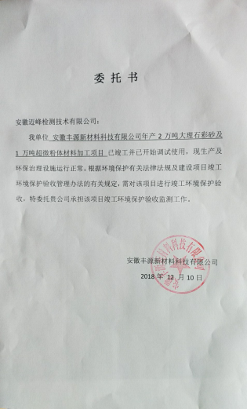

附件二：环评批复文件

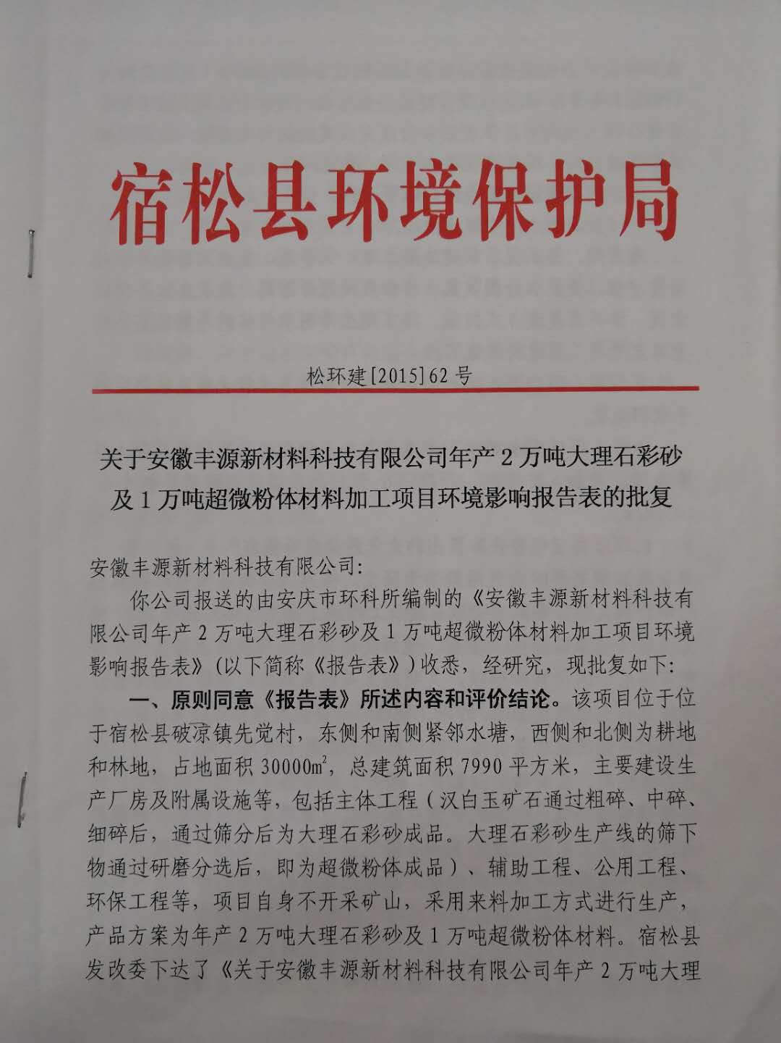

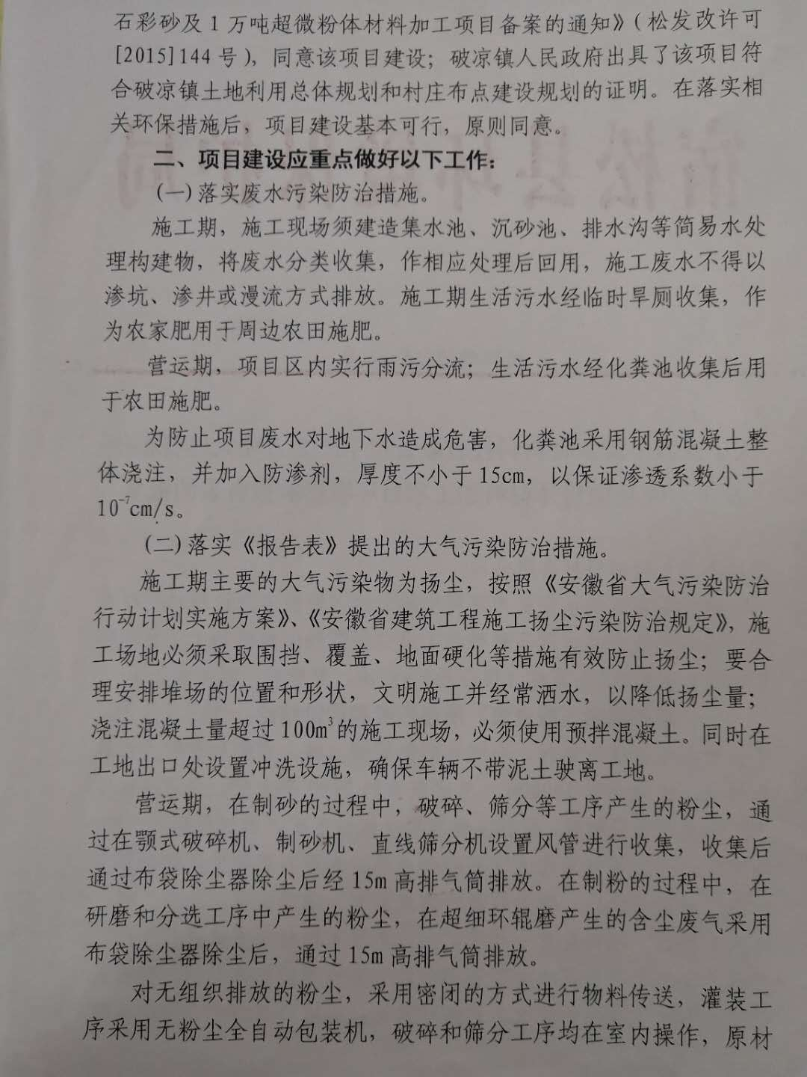

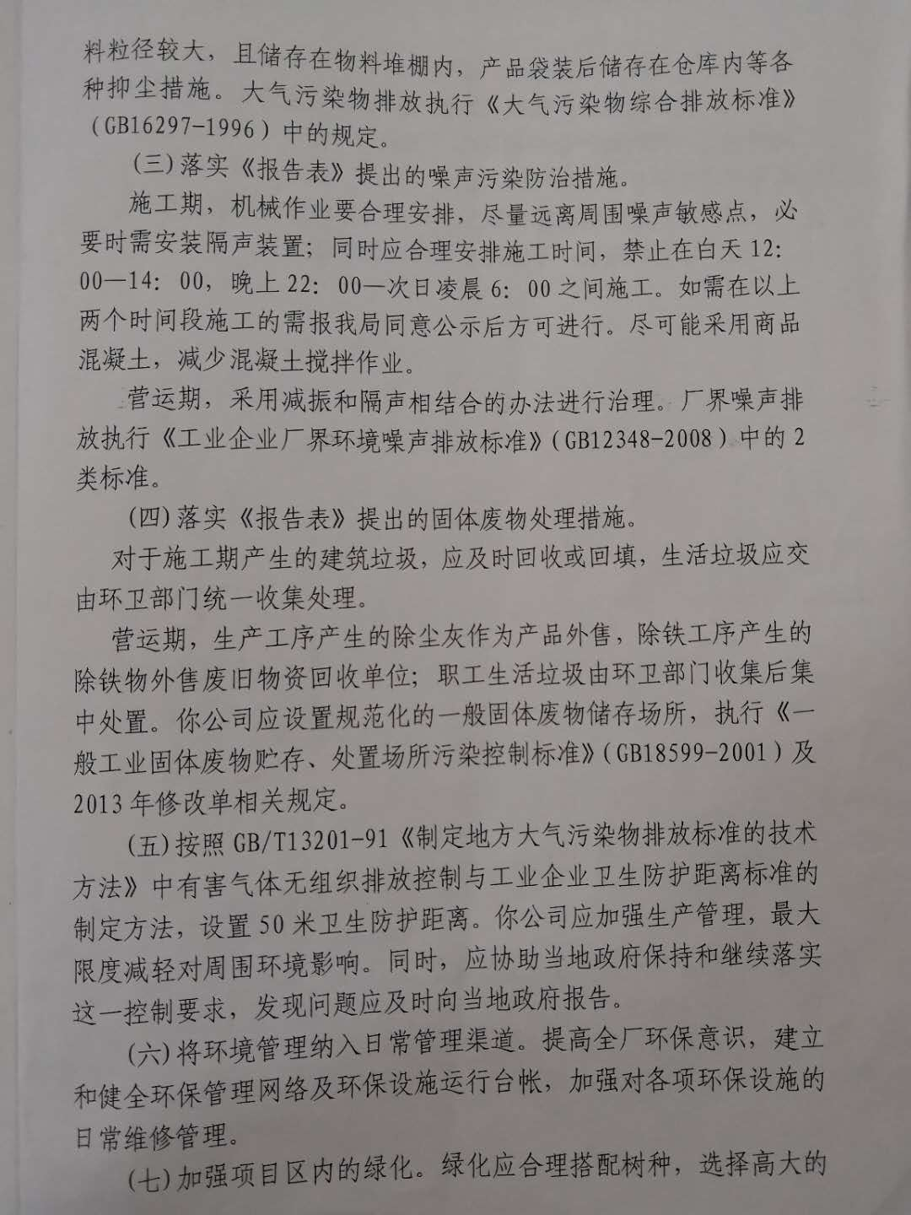

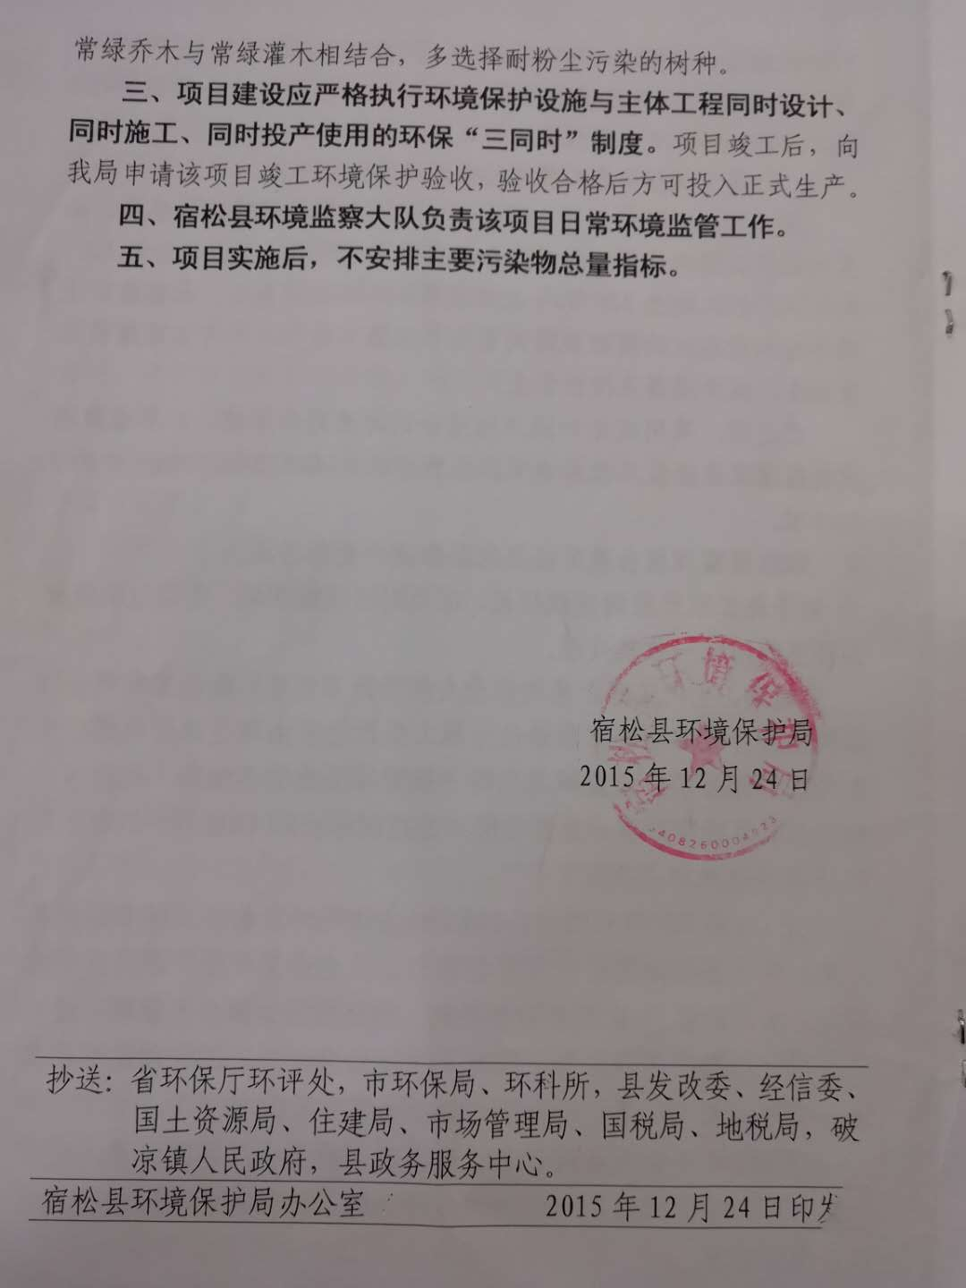

附件三：工况证明

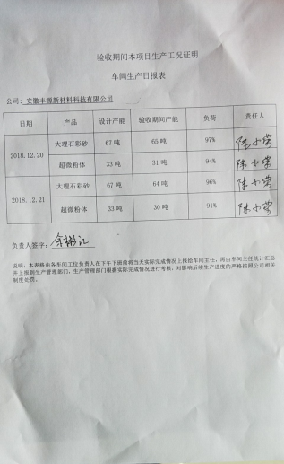

附件四：现场采样图片

|  |  |
| --- | --- |
|  |  |
| 噪声监测 排气筒监测 | |
|  |  |
| 排气筒监测 无组织监测 | |

附件五：检测报告扫描版

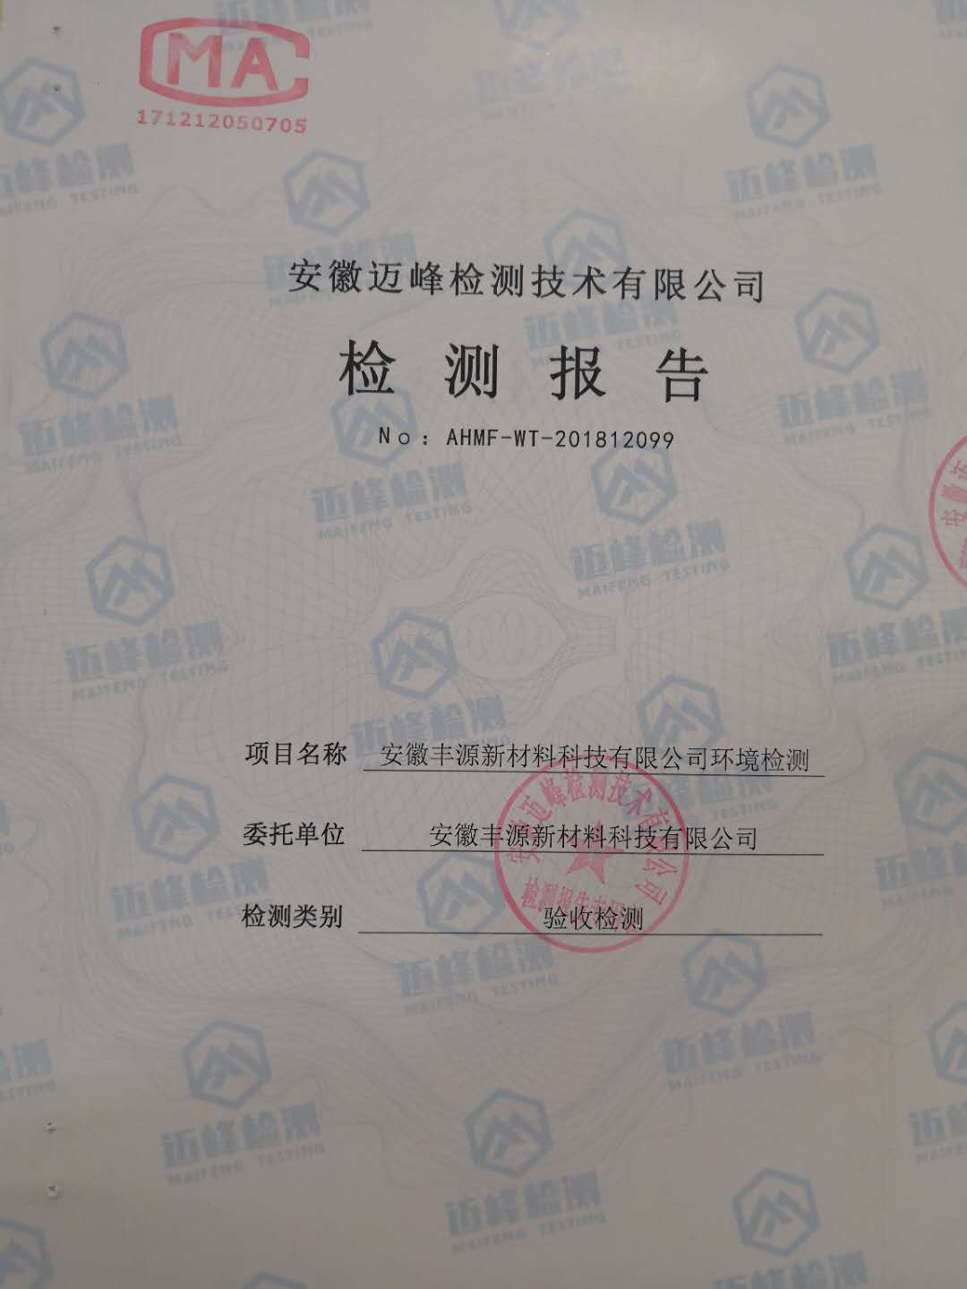

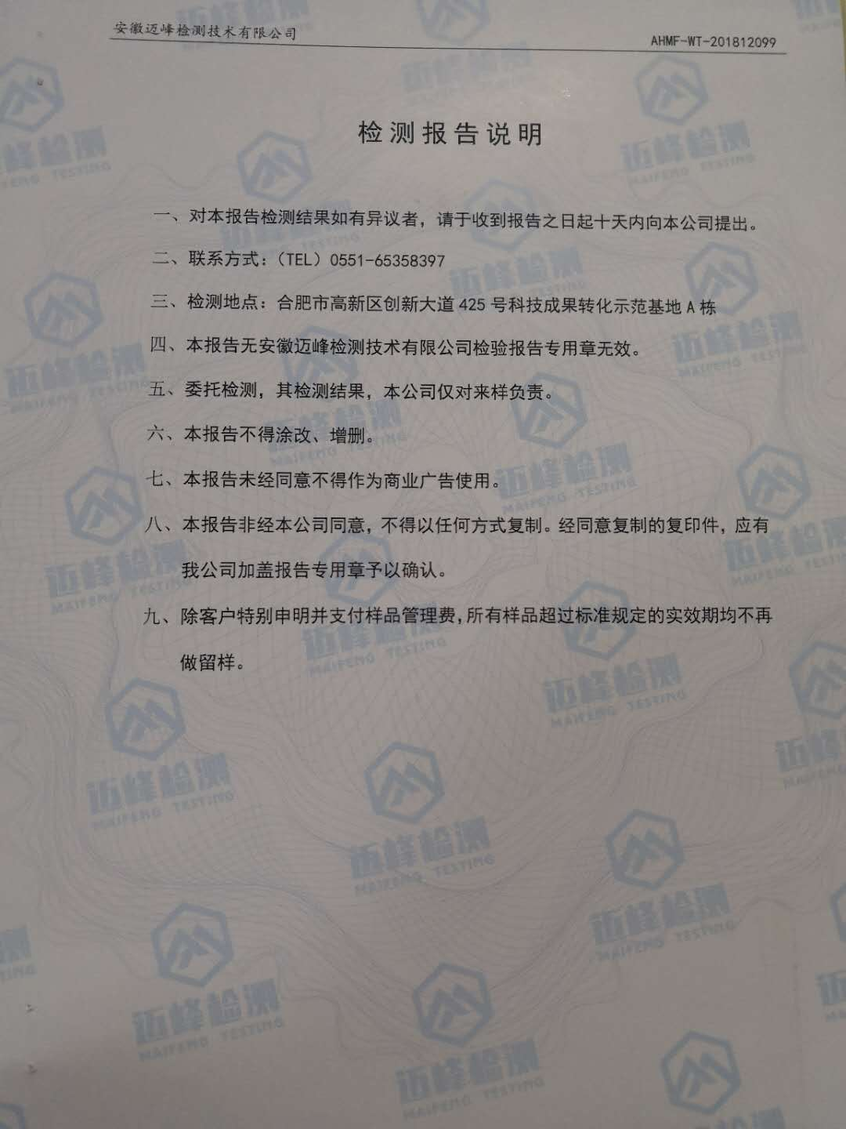

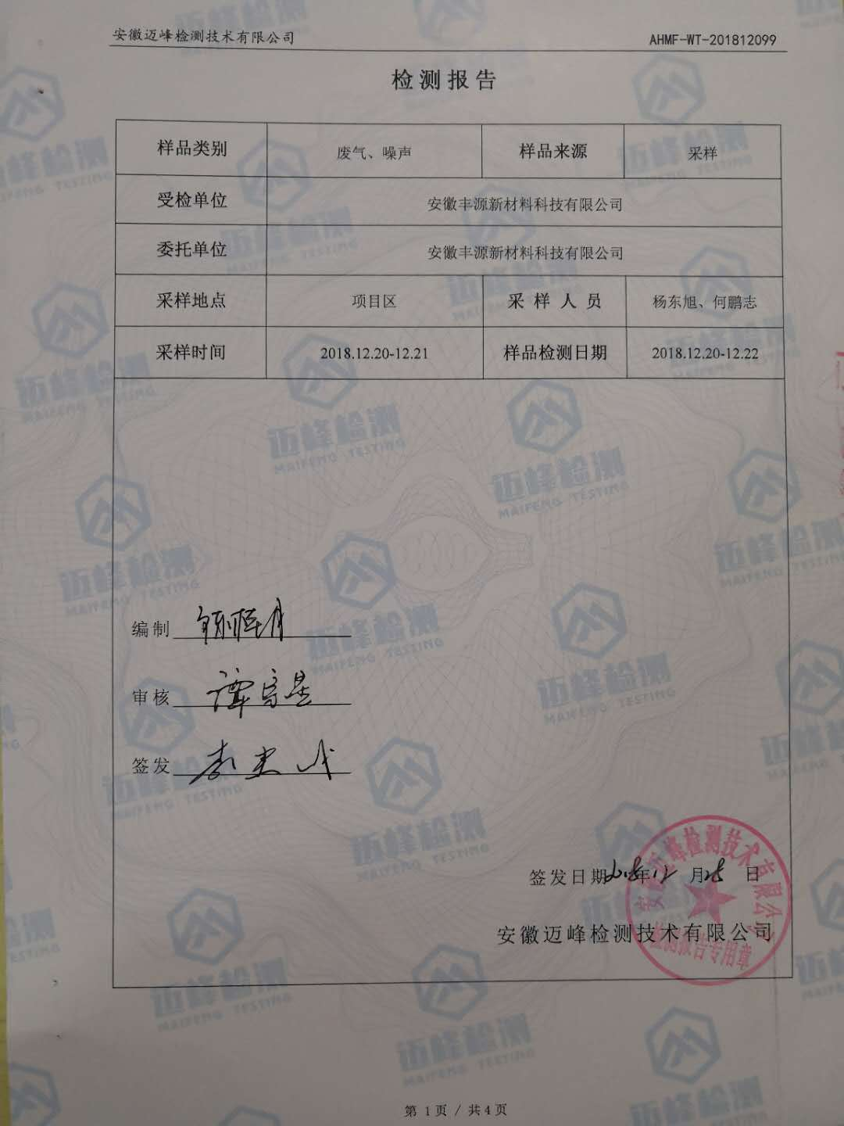

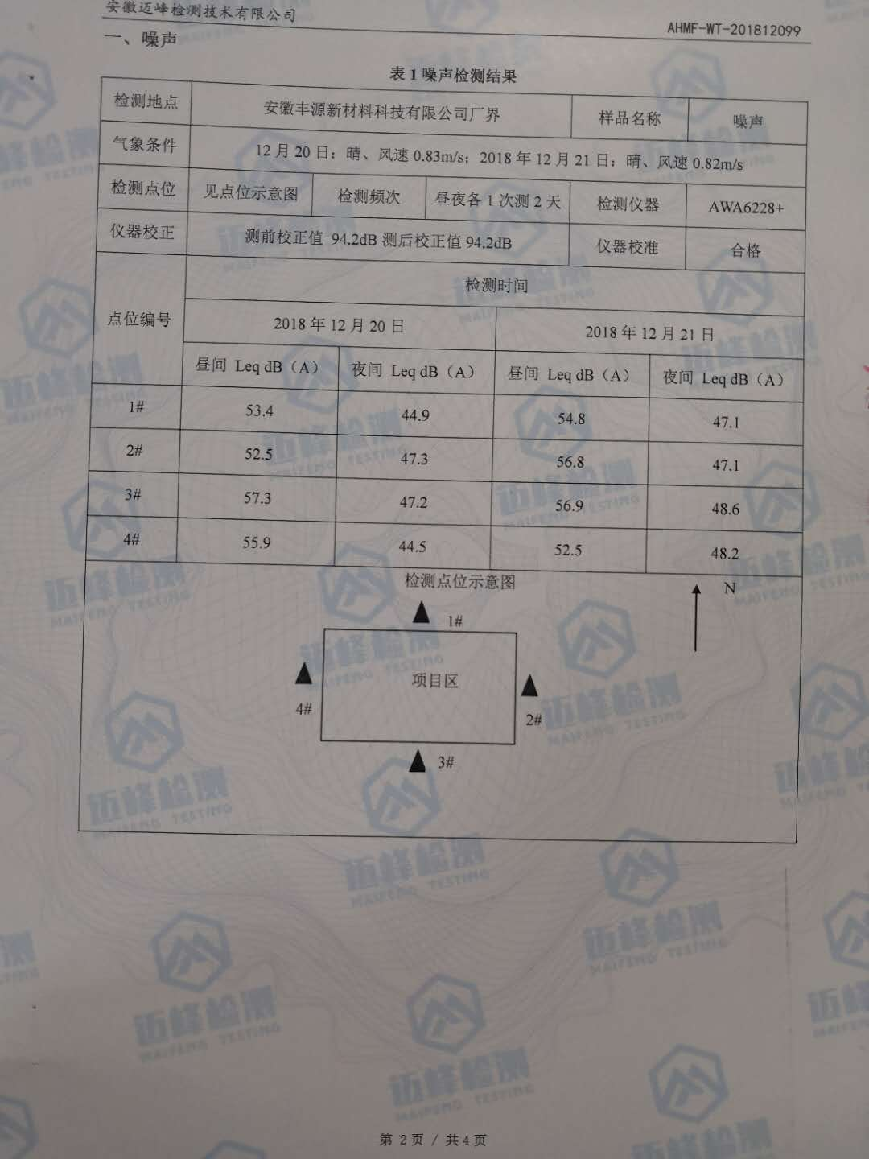

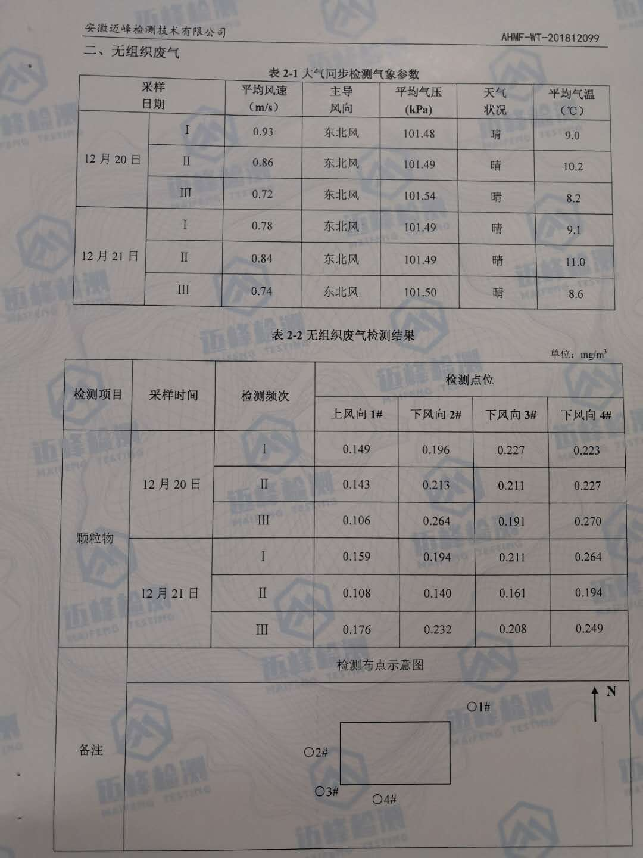

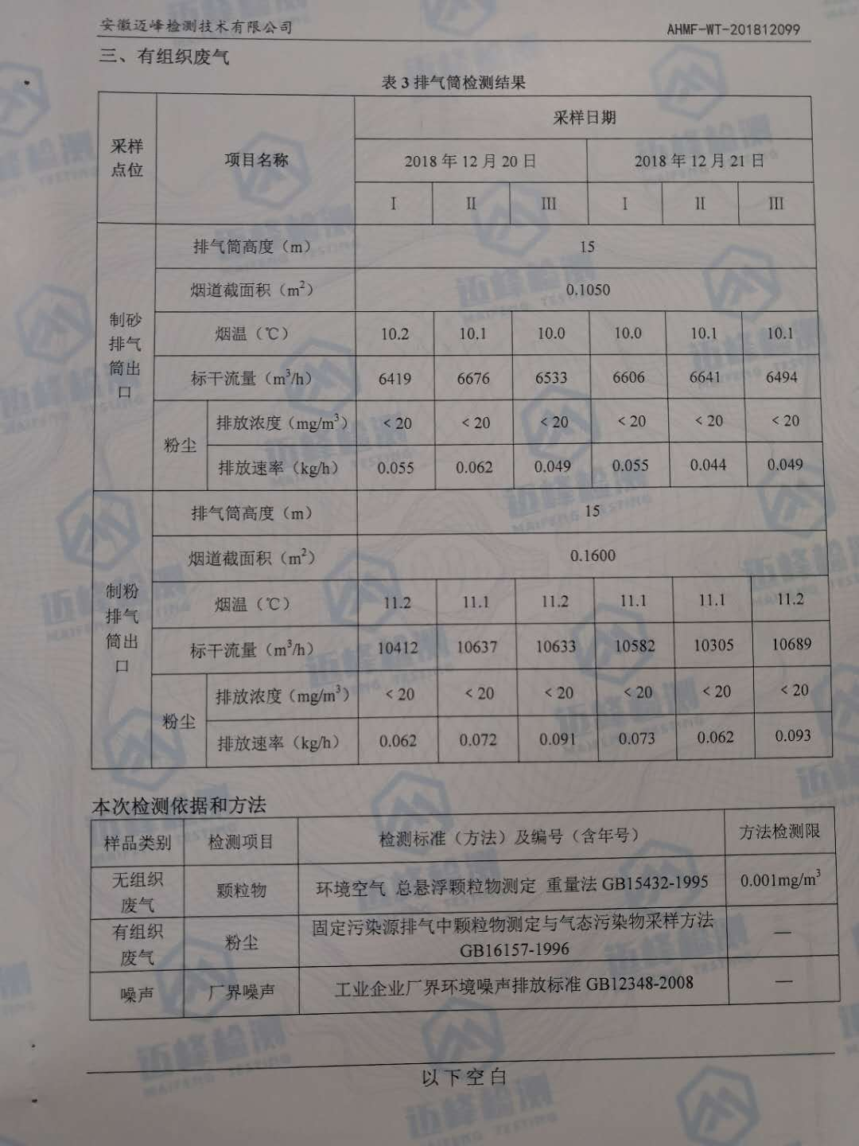

附件六：项目平面布置图

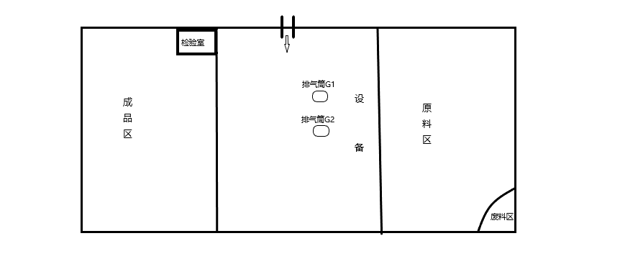

附件七：项目区域位置图

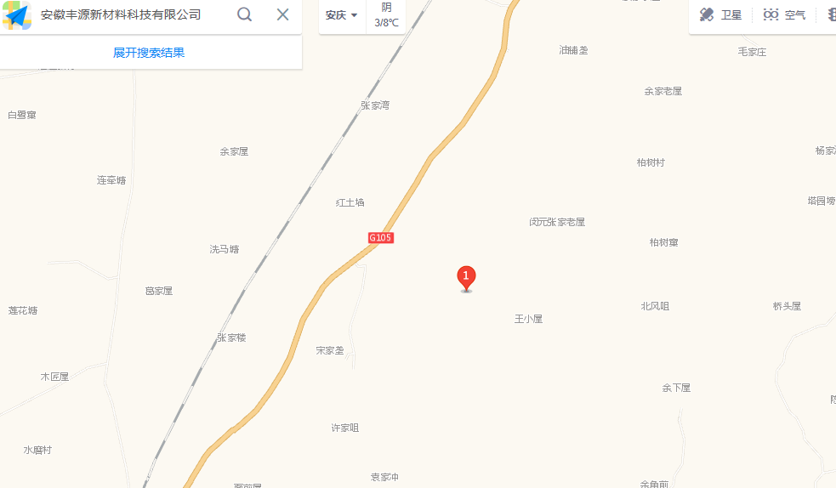

**项目区**

**建设项目工程竣工环境保护“三同时”验收登记表**

**填表单位（盖章）：安徽丰源新材料科技有限公司 填表人（签字）： 项目经办人（签字）：**

|  |  |  |  |  |  |  |  |  |  |  |  |  |  |  |  |  |  |  |  |  |  |  |  |  |  |  |  |  |  |  |  |  |
| --- | --- | --- | --- | --- | --- | --- | --- | --- | --- | --- | --- | --- | --- | --- | --- | --- | --- | --- | --- | --- | --- | --- | --- | --- | --- | --- | --- | --- | --- | --- | --- | --- |
| **建设项目** | **项目名称** | | | 年产2万吨大理石彩砂及1万吨超微粉体材料加工项目 | | | | | | | | | | | **项目代码** | | | | | / | | | | | **建设地点** | | | 宿松县破凉镇先觉村 | | | | |
| **行业类别（分类管理名录）** | | | 其他建筑材料制造C3039 | | | | | | | | | | | **建设性质** | | | | | **☑新建 □改扩建 □技术改造** | | | | | | | | | | | | |
| **设计生产能力** | | | 大理石彩砂：2万吨/年；超微粉体：1万吨/年 | | | | | | **实际生产能力** | | | | | | 大理石彩砂：2万吨/年；超微粉体：1万吨/年 | | | | | | **环评单位** | | | | | 安庆市环境保护科学研究所 | | | | | |
| **环评文件审批机关** | | | 宿松县环境保护局 | | | | | | **审批文号** | | | | | | 松环建[2015]62号 | | | | | | **环评文件类型** | | | | | 报告表 | | | | | |
| **开工日期** | | | 2016.4 | | | | | | **竣工日期** | | | | | | 2018.5 | | | | | | **排污许可证申领时间** | | | | | / | | | | | |
| **环保设施设计单位** | | | / | | | | | | **环保设施施工单位** | | | | | | / | | | | | | **本工程排污许可证编号** | | | | | / | | | | | |
| **验收单位** | | | 安徽丰源新材料科技有限公司 | | | | | | **环保设施监测单位** | | | | | | 安徽迈峰检测技术有限公司 | | | | | | **验收监测时工况** | | | | | 91%-97% | | | | | |
| **投资总概算（万元）** | | | 1030 | | | | | | **环保投资总概算（万元）** | | | | | | 53 | | | | | | **所占比例（%）** | | | | | 5% | | | | | |
| **实际总投资（万元）** | | | 3200 | | | | | | **实际环保投资（万元）** | | | | | | 25 | | | | | | **所占比例（%）** | | | | | 4.8% | | | | | |
| **废水治理（万元）** | | / | | | **废气治理（万元）** | | 41 | | **噪声治理（万元）** | | | 2 | | | **固体废物治理（万元）** | | | | | | 3 | | | **绿化及生态（万元）** | | 2 | | | **其他（万元）** | | / |
| **新增废水处理设施能力** | | | | / | | | | | | **新增废气处理设施能力** | | | | | | |  | | | | | **年平均工作时** | | | | | | 2400 | | | |
| **运营单位** | | | 安徽丰源新材料科技有限公司 | | | | | | | | **运营单位社会统一信用代码** | | | | | | |  | | | | | | | **验收时间** | | | | 2018年12月20-21日 | | | |
| **污染**  **物排**  **放达**  **标与**  **总量**  **控制（工**  **业建**  **设项**  **目详填）** | | **污染物** | **原有排**  **放量(1)** | | | | **本期工程实际排放浓度(2)** | | **本期工程允许排放浓度(3)** | | | **本期工程产生量(4)** | | **本期工程自身削减量(5)** | | | **本期工程实际排放量(6)** | | **本期工程核定排放总量(7)** | | **本期工程“以新带老”削减量(8)** | | | **全厂实际排放总量(9)** | | **全厂核定排放总量(10)** | | | **区域平衡替代削减量(11)** | | **排放增减量(12)** | |
| **废水** | -- | | | | -- | | -- | | | -- | | -- | | | -- | | -- | | -- | | | -- | | -- | | | -- | | -- | |
| **化学需氧量** | -- | | | | -- | | -- | | | -- | | -- | | | -- | | -- | | -- | | | -- | | -- | | | -- | | -- | |
| **氨氮** | -- | | | | -- | | -- | | | -- | | -- | | | -- | | -- | | -- | | | -- | | -- | | | -- | | -- | |
| **石油类** | -- | | | | -- | | -- | | | -- | | -- | | | -- | | -- | | -- | | | -- | | -- | | | -- | | -- | |
| **废气** | -- | | | | -- | | -- | | | -- | | -- | | | -- | | -- | | -- | | | -- | | -- | | | -- | | -- | |
| **二氧化硫** | -- | | | | -- | | -- | | | -- | | -- | | | -- | | -- | | -- | | | -- | | -- | | | -- | | -- | |
| **烟尘** | -- | | | | -- | | -- | | | -- | | -- | | | -- | | -- | | -- | | | -- | | -- | | | -- | | -- | |
| **氮氧化物** | -- | | | | -- | | -- | | | -- | | -- | | | -- | | -- | | -- | | | -- | | -- | | | -- | | -- | |
| **工业粉尘** | -- | | | | 10 | | 120 | | | 0.3331 | | -- | | | -- | | -- | | -- | | | 0.3331 | | -- | | | -- | | -- | |
| **非甲烷总烃** | -- | | | | -- | | -- | | | -- | | -- | | | -- | | -- | | -- | | | -- | | -- | | | -- | | -- | |
| **工业固体废物** | -- | | | | -- | | -- | | | -- | | -- | | | -- | | -- | | -- | | | -- | | -- | | | -- | | -- | |

**注：1、排放增减量：（+）表示增加，（-）表示减少。2、(12)=(6)-(8)-(11)，（9）= (4)-(5)-(8)- (11) +（1）。3、计量单位：废水排放量——万吨/年；废气排放量——万标立方米/年；工业固体废物排放量——万吨/年； 水污染物排放浓度——毫克/升；大气污染物排放浓度——毫克/立方米；水污染物排放量——吨/年；大气污染物排放量——吨/年**

附件八：化粪池清理协议

